EBS/GRS 거래처 경조사 접수센터
백엔드 연결 인수인계 문서
Backend Handoff
① 전체 워크플로 ② DB 연동 가이드 ③ API 연동 가이드
모바일 뷰포트(375px) 화면 캡처 포함 · 개정일 2026-08-31

1. 개요
본 앱은 무빌드(no-build) 정적 웹앱입니다. 빌드 도구나 프레임워크 없이 브라우저가 순수 JavaScript를 그대로 실행합니다. 화면 전환은 해시 기반 라우팅(#items / #order / #history)으로 동작합니다.
개정 안내 — 이전 문서는 React + Babel을 CDN으로 불러오는 구조를 기준으로 작성되었습니다. 현재는 순수 JavaScript로 전환되어 파일 확장자가 .jsx 에서 .js 로 바뀌었고, 화면은 React 컴포넌트가 아니라 build~ / open~ 함수로 구성됩니다. 본 문서는 전환 이후 기준으로 다시 작성되었습니다.

1.1 데이터 처리 핵심 원칙
구분 | 원칙
상품 | 별도 DB 연동 없이 js/data.js 의 정적 상품 데이터만 사용합니다 (백엔드 연동 대상 아님)
신청(주문) | 신청하기 탭에서 작성한 정보를 서버로 전송합니다. 신청인 정보와 신청 폼을 함께 보냅니다
신청내역 | 서버가 수신한 신청 정보를 기반으로 구성됩니다
상태 변경 | 상태(접수대기·접수완료 등)는 어드민 사이트 flowerdel 에서 수기로 변경하며, 앱 신청내역과 동기화되어야 합니다
알림톡 | 접수완료 · 배송완료 · 주문취소 시 신청인 연락처로 발송합니다 (발송 코드는 백엔드 구현)
지역 반입 제한 | 주소에 따라 보낼 수 있는 상품이 달라집니다. 현재 프런트에서만 판정하므로 서버 재검증을 권합니다 (3.6 참조)

1.2 소스 파일 구성
index.html 이 아래 순서로 스크립트를 불러옵니다. 순서가 곧 의존관계입니다.
파일 | 역할
js/config.js | 간편접수(AI) 설정 — 모델, 프록시 주소, 키 보관 방식
js/ai.js | AI 추출 클라이언트 (프록시 호출 + 응답 JSON 파싱)
js/icons.js | 인라인 SVG 아이콘
js/data.js | 정적 데이터 — 상품(CATEGORIES/SECTIONS), 홈 구성, FAQ, 신청내역 데모, 회사정보
js/region-rules.js | 지역별 반입상품 규칙 + 주소 판정 함수 (신규)
js/ribbon-guide.js | 리본문구 작성가이드
js/faq-data.js | FAQ 원본
js/site-info.js | 회사정보를 문서 제목·공유 메타에 주입
js/app.js | 전 화면 · 시트 · 라우팅 (단일 파일)
js/dev-mock.js | 로컬 확인용 간편접수 목업 — 배포 환경에서는 자동으로 꺼짐 (신규)
server.js | 로컬 서버: 정적 서빙 + OpenAI 프록시(/api/ai)
css/ · fonts/ · img/ | 스타일 · 폰트(Pretendard) · 이미지. 폰트와 이미지가 없으면 화면이 깨집니다
이전 문서에 있던 keystore.json 은 삭제되었습니다. API 키는 저장소에 두지 않고 서버 환경변수(OPENAI_API_KEY)로 관리합니다.

2. 전체 워크플로 (페이지별)
사용자 동선 순서대로 각 화면의 구성요소 · 작용 · 백엔드 연관을 정리합니다. 화면 캡처는 모바일 375px 기준입니다.

2.1 진입 → 스플래시
js/app.js > mountSplash()
- 웹 접속 시 3초 스플래시(진행바 + 카운트다운) 후 자동 진입, 화면을 누르면 즉시 진입합니다.
- 백그라운드 탭에서 멈추지 않도록 타이머 폴백을 포함합니다.
- 백엔드 연관: 없음

2.2 신청인 정보 모달
js/app.js > openApplicantModal() · 저장 위치 localStorage goraesa_applicant
- 스플래시 종료 직후, 저장된 신청인 정보가 없으면 1회 표시합니다.
- 입력 항목: 회사 → 부서 → 성함 → 연락처. 네 항목 모두 필수입니다.
- 회사·부서는 직접 입력이 아니라 목록에서 고르는 방식으로 바뀌었습니다 (이전: 부서·직책 자유 입력).
- 저장 유효기간 30일 — 만료 시 자동으로 다시 요청합니다.
- 게이트: 신청인 정보가 없으면 신청하기 진입을 막고 이 모달을 띄운 뒤, 저장되면 신청하기로 이동합니다.
★ 백엔드 작업 이 신청인 정보가 주문 제출 시 함께 서버로 전송됩니다. 항목이 바뀌었으니 3.2 의 스키마를 확인해주세요.
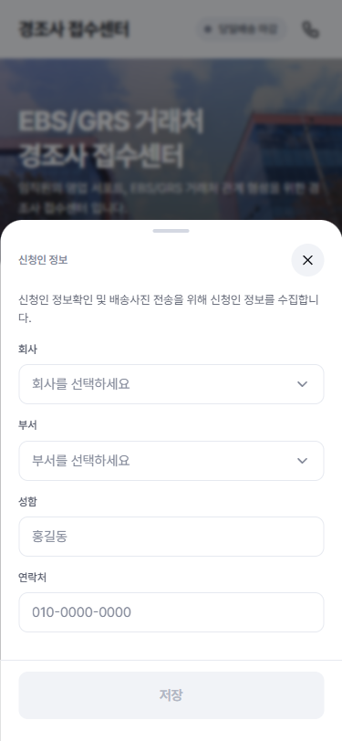  ▲ 신청인 정보 입력 | 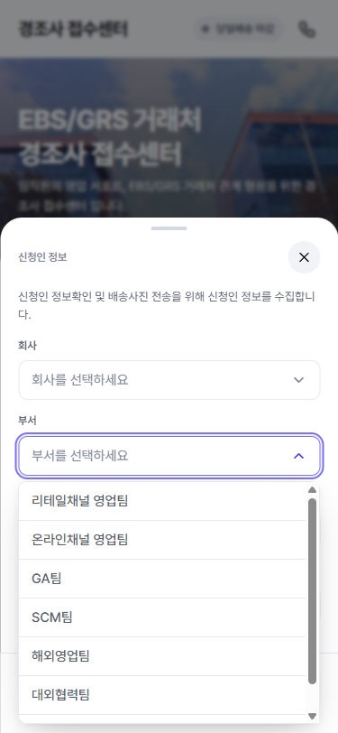  ▲ 회사·부서 선택 목록

2.3 홈
js/app.js > buildHomeScreen()
- 상단 소개 영역 안에 신청인 정보 카드를 표시합니다 (회사 · 부서 · 성함 · 연락처 + 수정 버튼).
- 부고장·청첩장을 받으셨나요? — 간편접수 버튼 2종 (신규). 홈에서 바로 링크를 넣으면 신청하기로 이동하며 내용이 자동으로 채워집니다.
- 어떤 경조사가 발생했나요? — 카테고리 5종에서 상품목록으로 이동. 이용방법 4단계, FAQ.
- 백엔드 연관: 없음 (정적). 신청인 카드는 브라우저 저장값 기반입니다.
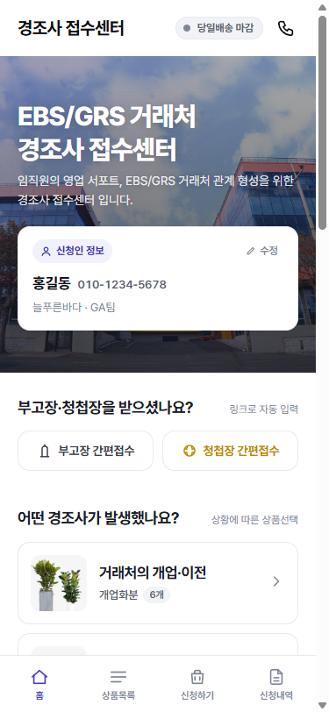
▲ 홈 — 신청인 카드 + 간편접수 버튼

2.4 상품목록
js/app.js > buildItemsScreen() · 데이터 js/data.js > SECTIONS
- 카테고리 탭 5종(개업화분 · 꽃바구니 · 동서양란 · 축하화환 · 근조화환). 상품 카드를 누르면 상세 시트가 열리고, 거기서 주문서로 넘어갑니다.
- 근조화환에 대체상품 4종(근조바구니 · 근조 쌀화환 · 근조 오브제 1단 · 2단)이 추가되어 총 10종입니다 (신규).
- 상품 데이터는 js/data.js 정적입니다. 가격·이름 변경은 이 파일을 수정합니다.
- 백엔드 연관: 없음 (DB 미연동)
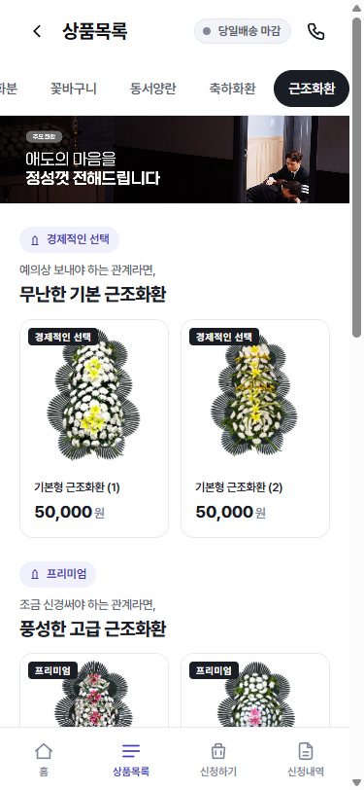  ▲ 상품목록 — 근조화환 | 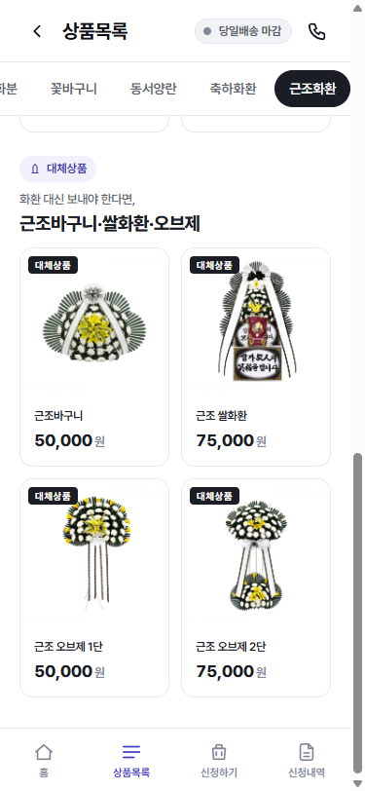  ▲ 대체상품 섹션 (신규)

2.5 신청하기 (주문)
js/app.js > buildOrderScreen()
- 접근 게이트: 신청인 정보 필수 (없으면 모달을 먼저 표시).
- 입력 항목이 6개에서 7개로 늘었습니다: 1 희망 배송일시 / 2 상품 분류 및 이름 / 3 보내는 장소(상세주소) / 4 받는 분 정보 / 5 리본문구 좌측(보내는분) / 6 리본문구 우측(경조사어) / 7 신청사유(신규).
- 2 상품은 직접 입력이 아니라 선택형으로 바뀌었습니다 (신규). 누르면 상품목록으로 이동하고, 상품을 고르면 자동으로 채워집니다. 다녀오는 동안 다른 입력값은 유지됩니다.
- 3 주소를 입력하면 지역 반입 제한을 자동 판정해 안내 배너를 띄웁니다 (신규). 배송 불가 지역이면 신청 버튼이 비활성화됩니다.
- 6 경조사어는 상황에 따라 자동으로 채워집니다 (신규). 근조는 삼가 故人의 冥福을 빕니다, 결혼은 받는 분이 신랑측이면 祝結婚 (축결혼) · 신부측이면 祝華婚 (축화혼). 이미 입력된 문구는 덮어쓰지 않습니다.
- 보조 기능: 즉시배송, 간편접수(AI), 최근작성, 경조사어 간편선택, 배송일시 달력(09:00~18:30 · 30분 단위).
★ 백엔드 작업 제출 버튼은 아직 안내 문구만 띄우는 테스트 모드입니다. send() 에서 신청인 정보와 주문 폼을 서버로 POST 해야 합니다 (3.2 참조).
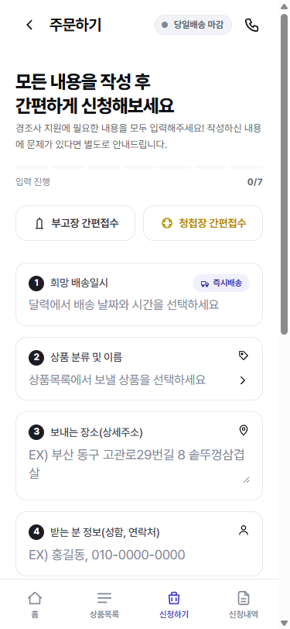  ▲ 신청하기 — 빈 상태 | 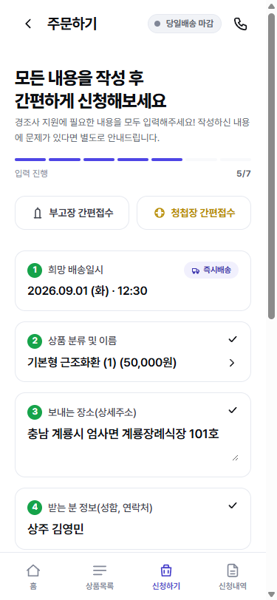  ▲ 간편접수로 채워진 상태

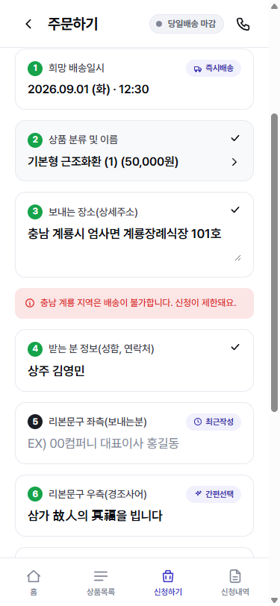
▲ 배송 불가 지역 안내 — 신청 버튼 비활성화

2.6 신청내역
js/app.js > buildHistoryScreen() · 데이터 js/data.js > ORDER_HISTORY
- 상태 필터(전체 / 접수대기 / 접수완료 / 배송완료 / 주문취소) + 주문 카드 목록.
- 카드 항목: 카테고리 · 상태 뱃지 · 신청인 · 신청상품 · 받는 분 · 보내는 장소 · 경조사어 · 보내는분 · 일시 · 금액.
★ 백엔드 작업 현재는 정적 데모 데이터입니다. 서버 주문 목록 조회로 교체하고, 상태는 flowerdel 과 동기화해야 합니다 (3.3 / 3.4 참조). 표시 항목에 신청사유는 아직 없습니다 — 노출 여부를 협의해주세요.
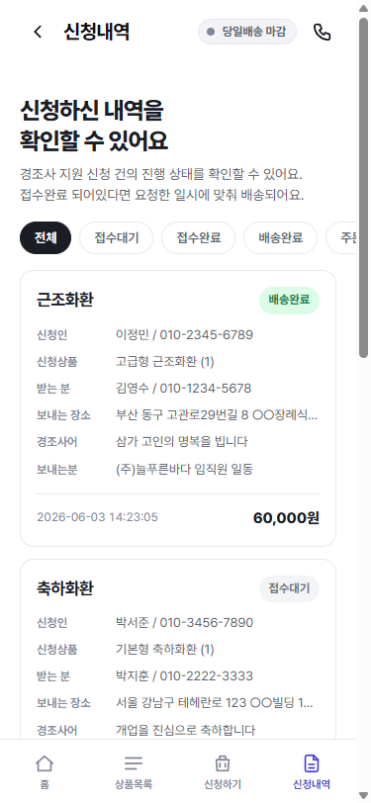
▲ 신청내역 — 상태 필터 + 주문 카드

2.7 상단바 / 하단 탭
js/app.js > buildAppBar(), buildLiveDelivery(), buildBottomNav()
- 상단바: 당일배송 가능 / 마감 실시간 표시 — 09:00~18:30 사이 가능, 그 외 마감 (30초마다 갱신). 전화 버튼은 대표 연락처로 연결됩니다.
- 하단 탭: 홈 · 상품목록 · 신청하기 · 신청내역 (신청하기는 신청인 정보 게이트).

3. DB 연동 가이드

3.1 데이터 분류
데이터 | 현재 상태 | 백엔드 연동
상품 (SECTIONS) | js/data.js 정적 | 불필요 (정적 유지)
신청인 정보 | 브라우저 저장 30일 | 주문과 함께 서버로 전송
신청(주문) | 없음 (테스트 모드) | ★ 서버로 POST (생성)
신청내역 | ORDER_HISTORY 데모 | ★ 서버에서 조회
상태값 | 데모에 고정 | ★ flowerdel ↔ 서버 동기화
지역 반입 규칙 | js/region-rules.js 고정 | △ 서버 재검증 권장, 잦은 변경 시 API 제공 검토
FAQ · 회사정보 | js/data.js 정적 | 불필요

3.2 주문 생성 (신청하기 → 서버)
트리거: js/app.js > buildOrderScreen() > send(). 현재 안내 문구만 띄우는 부분을 서버 POST로 교체합니다. 전송 데이터 권장 스키마 — 신청인 정보 + 주문 폼:
필드 | 출처 | 설명 / 예시
applicant.company | 신청인 저장값 | 회사 — 늘푸른바다 또는 고래사 (신규)
applicant.dept | 신청인 저장값 | 부서 — 고정 목록 중 하나 (예: GA팀)
applicant.name | 신청인 저장값 | 신청인 성함 (예: 홍길동)
applicant.contact | 신청인 저장값 | 신청인 연락처 (예: 010-0000-0000)
deliveryDate / deliveryTime | 주문 폼 1 | 희망 배송일시 (예: 2026-09-01 / 14:00)
product | 주문 폼 2 | 상품 — 현재는 근조 쌀화환 (75,000원) 형태의 표시용 문자열
address | 주문 폼 3 | 보내는 장소(상세주소)
recipient | 주문 폼 4 | 받는 분 (예: 상주 김영민). 연락처는 있을 때만 뒤에 붙습니다
sender | 주문 폼 5 | 리본문구 좌측(보내는분)
message | 주문 폼 6 | 리본문구 우측(경조사어) — 근조·결혼은 기본 문구가 채워진 채로 올 수 있음
reason | 주문 폼 7 | 신청사유 (신규)
price / category | 선택 상품 | 상품 가격 · 카테고리 (선택)
삭제된 항목 — applicant.position(직책)은 더 이상 수집하지 않습니다. DB 컬럼이 있다면 미사용 처리해주세요.
★ 백엔드 작업 권장 — 상품은 표시용 문자열 대신 상품 ID를 함께 보내는 편이 좋습니다. 현재 구조로는 상품 식별과 금액 검증이 어렵습니다. 신규 대체상품 ID는 tab5-s4-1(근조바구니) / tab5-s4-2(근조 쌀화환) / tab5-s4-3(오브제 1단) / tab5-s4-4(오브제 2단) 입니다.
응답 처리 — 서버는 주문 ID와 접수 상태를 반환하고, 앱은 완료 안내 후 신청내역에서 확인하게 합니다 (초기 상태 = 접수대기).

3.3 신청내역 조회 (서버 → 앱)
buildHistoryScreen() 이 정적 데모 대신 서버 주문 목록(예: GET /api/orders)을 조회하도록 교체합니다. 레코드 스키마(현재 데모 기준):
필드 | 설명
id | 주문 번호
status | 상태 (아래 4종)
date | 접수 일시
category | 카테고리 (예: 근조화환)
product | 신청상품
applicant | 신청인 (성함 / 연락처)
recipient | 받는 분
address | 보내는 장소
message | 경조사어 (리본 우측)
sender | 보내는분 (리본 좌측)
price | 금액
상태값:
코드값 | 표시 | 알림톡
pending | 접수대기 | —
received | 접수완료 | 발송
delivered | 배송완료 | 발송
cancelled | 주문취소 | 발송

3.4 상태 동기화 (flowerdel 어드민)
신청내역 상태는 어드민 사이트 flowerdel 에서 수기로 변경합니다. flowerdel 에서 상태를 바꾸면 서버 DB가 갱신되고, 앱 신청내역에도 즉시 반영되어야 합니다.
- 권장: flowerdel 상태 변경 → 서버 주문 상태 업데이트(단일 DB) → 앱은 조회 시 최신 상태 표시.

3.5 알림톡 발송
- 발송 시점(상태 전환): 접수완료 · 배송완료 · 주문취소.
- 수신: 신청인 연락처.
- 문구에 옛 서비스명(늘푸른바다 경조사 지원센터)이 들어가 있다면 EBS/GRS 거래처 경조사 접수센터로 교체가 필요합니다.
구현 위치 — 상태 변경(주로 flowerdel 경유) 시점에 백엔드에서 알림톡 API를 호출합니다.

3.6 지역별 반입 제한 (신규)
지역별 반입상품 DB를 코드화해 주소로 보낼 수 있는 상품을 판정합니다. 규칙은 js/region-rules.js 에 있습니다.
- 제한 지역은 반입 가능한 상품만 노출하고, 배송 불가 지역(충남 계룡시 · 전남 신안군)은 신청 버튼을 비활성화합니다.
- 판정 기준: 주소에서 지역명을 찾고, 장례식장이 지정된 규칙은 장소명까지 포함될 때만 적용합니다.
★ 백엔드 작업 화면상의 제한이라 우회가 가능합니다. 주문 생성 API에서도 동일하게 검증해주세요. 규칙이 자주 바뀔 것으로 예상되면 백엔드에서 관리하고 API로 내려주는 구조를 검토해주세요.

4. API 연동 가이드 (간편접수)

4.1 개요
홈과 신청하기 화면의 부고장 간편접수 · 청첩장 간편접수 버튼에서 사용합니다. 부고장/청첩장 링크를 넣으면 AI가 내용을 읽어 보내는 장소 · 받는 분 · 배송일시를 자동으로 채우고, 이어서 상품 선택까지 연결합니다.
이 기능은 백엔드에 이미 적용되어 있어 이번 프런트 변경으로 추가 작업이 발생하지 않습니다. 아래는 현재 규격 확인용입니다.
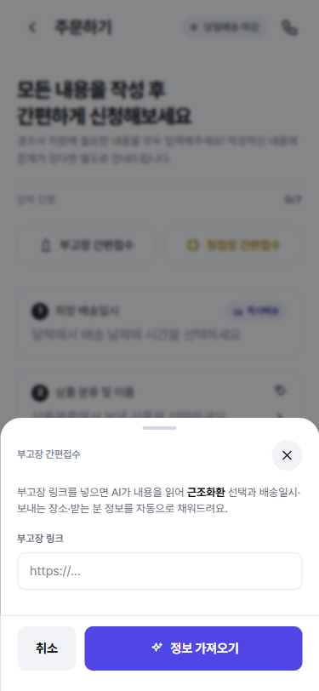  ▲ 간편접수 — 링크 입력 | 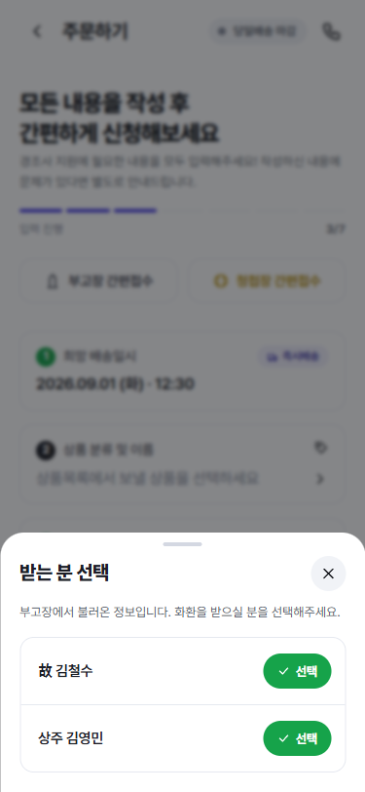  ▲ 받는 분 선택 (신규)

4.2 아키텍처
OpenAI는 브라우저에서의 직접 호출(CORS)을 차단하므로 같은 출처 프록시를 반드시 경유합니다.
js/ai.js (브라우저) -> POST /api/ai -> OpenAI Responses API + web_search -> JSON -> 폼 자동입력
파일 | 역할
js/config.js | AI 설정 (모델 · 프록시 주소 · 키 보관 방식)
js/ai.js | 프록시 호출 + 응답 JSON 파싱
server.js | 정적 서빙 + /api/ai 프록시 (프롬프트 보유, OpenAI 호출)
운영 백엔드로 옮길 때는 js/config.js 의 proxyEndpoint 를 백엔드 URL로 바꾸면 되며, 그 외 프런트 수정은 없습니다. API 키는 저장소에 두지 않고 서버 환경변수(OPENAI_API_KEY)로 관리합니다.

4.3 응답 규격과 받는 분 문자열
구분 | 내용
요청 | POST · { type, url, text } — type 은 obituary(부고장) 또는 wedding(청첩장)
응답 (부고장) | { deliveryAddress, recipient, summary }
응답 (청첩장) | { deliveryAddress, recipient, ceremonyDateTime, summary } — 일시는 ISO8601
받는 분(recipient)은 여러 사람이 한 줄 문자열로 내려옵니다. 프런트가 이를 사람 단위로 나눠 선택 목록으로 보여주므로, 형식이 아래에서 벗어나면 분리되지 않습니다.
구분 | 내용
사람 구분자 | 슬래시( / ) · 가운뎃점( · ) · 쉼표( , ) · 파이프( | ) · 줄바꿈
연락처 | 필수 아님. 없으면 이름만 사용합니다 (예: 상주 이지훈, 신랑 박현수)
연락처가 있을 때 | 따로 떨어져 있으면 공통 연락처로 보고, 연락처 없는 사람들 뒤에 붙입니다
사람이 한 명일 때 | 선택 목록 없이 그대로 입력됩니다
주의 | 구분자 없이 故 홍길동 상주 홍철수 처럼 이어지면 한 사람으로 인식됩니다
★ 백엔드 작업 다양한 부고장·청첩장으로 받는 분 문자열이 위 규칙대로 내려오는지 확인해주세요. 장기적으로는 문자열 대신 사람 목록(배열)으로 내려주는 편이 안정적입니다.

4.4 자동입력 매핑
구분 | 상품 선택 | 배송일시 | 자동 채움
부고장 | 근조화환 (지역 규칙 반영) | 즉시배송 규칙 | 보내는 장소 · 받는 분 · 경조사어(근조 문구)
청첩장 | 축하화환 | 예식 시간 | 보내는 장소 · 받는 분 · 경조사어(신랑측/신부측)
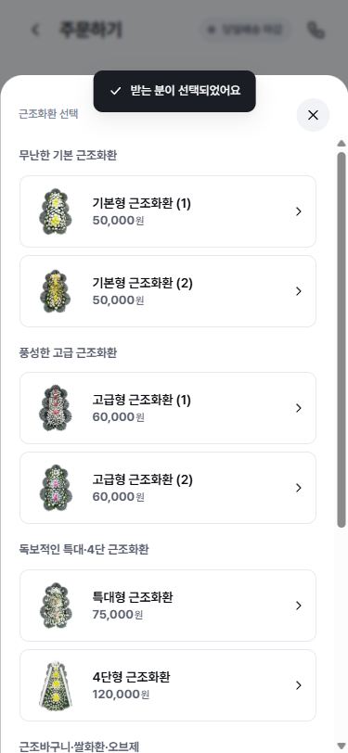
▲ 받는 분 선택 후 이어지는 상품 선택

5. 현재 설정값 요약
아래 현재 동작 중인 설정값을 백엔드 · 어드민과 맞춰주세요.
항목 | 현재 값 | 위치(참조)
당일배송 운영시간 | 09:00 ~ 18:30 | buildLiveDelivery, openDateTimePicker
배송 시간 슬롯 | 09:00~18:30, 30분 단위 | openDateTimePicker
즉시배송 규칙 | 허용시간 +3시간 정시 반올림 / 18:30~24:00 → 익일 12:30 / 00:00~09:00 → 금일 12:30 | computeInstantDelivery
스플래시 시간 | 3초 | mountSplash
신청인 저장 | 30일, localStorage goraesa_applicant | loadApplicant
회사 목록 | 늘푸른바다 · 고래사 | openApplicantModal
부서 목록 | 리테일채널 영업팀 · 온라인채널 영업팀 · GA팀 · SCM팀 · 해외영업팀 · 대외협력팀 · 구매팀 | openApplicantModal
대표 연락처 | 010-7615-2699 | SITE_INFO (js/data.js)
상태값 | 접수대기 · 접수완료 · 배송완료 · 주문취소 | buildHistoryScreen > STATUS
카테고리 | 개업화분 · 꽃바구니 · 동서양란 · 축하화환 · 근조화환 | js/data.js > CATEGORIES
근조화환 상품 수 | 10종 (기본 6 + 대체상품 4) | js/data.js > SECTIONS.tab5
배송 불가 지역 | 충남 계룡시 · 전남 신안군 | js/region-rules.js
간편접수 매핑 | 부고장 → 근조화환 / 청첩장 → 축하화환 | handleIntake
AI 모델 | gpt-4.1 | js/config.js

6. 백엔드 연결 체크리스트
- 주문 생성 API — send() 에서 신청인 정보와 폼을 서버로 POST (현재 테스트 모드). 신청인 항목 변경(회사 추가 · 직책 삭제)과 신청사유 추가를 반영해주세요.
- 상품 ID 전달 — 표시용 문자열 대신 상품 ID를 함께 받도록 협의.
- 신청내역 조회 API — buildHistoryScreen() 이 서버 주문 목록을 조회하도록 교체.
- 상태 동기화 — flowerdel 상태 변경 ↔ 서버 DB ↔ 앱 신청내역.
- 알림톡 — 접수완료 · 배송완료 · 주문취소 시 발송. 문구의 옛 서비스명 교체.
- 지역 반입 제한 — 주문 생성 시 서버에서도 검증 (배송 불가 지역 차단).
- 간편접수 받는 분 문자열 — 구분자 규격 확인 (4.3).
- 상품 — DB 미연동 유지. 변경 시 js/data.js 수정.

